Programm für die Auftaktveranstaltung der Qualifizierungsreihe VII für Ausbildungsbeauftragte
am 05.03. 2020 bis 06.03.2020 in Weilburg

5. März 2020
Uhrzeit | Agenda
09:45 | Ankommen mit Stehcafé
10:00 | Begrüßung durch das Team und  Informationen zum Ablauf der zwei Tage und zu den Workshops
10:30 | Warming Up: Soziogramm
11:00 | Pause und Einwahl in Workshops
11:10 | Ketteninterview zu Erfahrungen, Anliegen der TN zur Einstimmung auf die Praxisaufgabe
12:10 | Informationen zur Qualifizierungsreihe, der zugrundeliegenden Konzeption und der Prinzipien: PDCA-Zyklus und Prinzip der Selbstähnlichkeit (Birgit Fluhrer)  Erläuterung der Praxisaufgabe und der Checkliste „Individualisiert ausbilden“ (Birgit Fluhrer)
13:00 | Mittagspause
14:00 | „Rolle der Ausbildungskräfte in Hessen - Qualitätsentwicklung in der Ausbildung und in Schulen - Wirksamwerden im System“ (Birgit Menzel)  Rückfragen
14:20 | Raumwechsel
14:30 | Workshops - Runde 1 inkl. Pause  - Individualisierte Ausbildungsarbeit mit Theorie-Praxis-Reflexion (Birgit Fluhrer)  - Unterricht kriteriengeleitet beobachten (Stephanie Bachmann)  - Rund um die Prüfung I – Schwerpunkt: Vorbereitung und Ablauf des Prüfungstages (Nicole Adolf)  - Professionell beraten – personenzentriert und systemisch (Birgit Menzel)
17:10 | Raumwechsel
17:20 | Plenum: Einführung Lerntagebuch mit erstem Reflexionsauftrag
17:40 | Einweisung in Moodle und Bildungsserver und Informationen zu den Fortbildungsbausteinen der Hessischen Lehrkräfteakademie SG I2-4Bausteinen.
18:15 | Abendessen
ab 19:15 | Gemütliches Beisammensein und näheres Kennenlernen

06. März 2020
Uhrzeit | Agenda
09:00 | Vortrag „Gelingensbedingungen für erfolgreiches Lernen“ (Stephanie Bachmann)  Rückfragen
09:20 | Eigene Praxisvorhaben formulieren im Speed-Dating
09:50 | Pause für Raumwechsel
10:00 | Workshops - Runde 2 inkl. Pause  - Individualisierte Ausbildungsarbeit mit Theorie-Praxis-Reflexion (Birgit Fluhrer)  - Unterricht kriteriengeleitet beobachten (Stephanie Bachmann)  - Rund um die Prüfung I – Schwerpunkt: Vorbereitung und Ablauf des Prüfungstages (Nicole Adolf)  - Professionell beraten – personenzentriert und systemisch (Birgit Menzel)
12:45 | Mittagspause
13:45 | Abfrage der individuellen Praxisaufgaben und Bildung von Lerngemeinschaften zu Schwerpunktthemen
14:15 | Arbeitsphase in Lerngemeinschaften:  Entwicklung von Umsetzungsideen zu den Praxisaufgaben
15:30 | Reflexionsauftrag fürs Lerntagebuch  Feedback zur Auftaktveranstaltung  Abschluss und Ausblick
16:15 | Ende

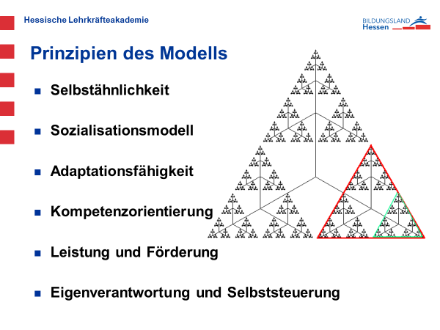

Todo-Liste
Vorher vorbereiten:
- Agenda der Auftakt als PPT (Birgit)
- PPT Advanced Organizer für die GEsamtreihe - Lernzyklus mit zugeordnenten Schritten (Birgit)
- Bausteine im Überblick als Kopien für TN (Birgit)
- Workshop-Beschreibungen + TN-Listen
- Kopien des Aufsatzes von Jürgen
- Kopien der PPTs als Handzettel (Birgit und Jürgen)
- Kopien Checklisten Lernzyklus (Birgit)
- Kopien Arbeitsaufträge (Birgit)
- Kopien Praxisaufgabe (Birgit)
- Kopien Formular Umsetzungsideen (Birgit)
- Plakate Lernzyklus (Birgit)
- Portfolio-Broschüren für die TN (müssen wir zunächst besprechen wie das aussehen kann, Birgit macht Vorschlag)
- Kopien der Literaturliste (Andrea)
- Film und DVD-Player (REbel high school?)
Vor Ort checken und vorbereiten:
- Sitzordnung
- Beamer
- WLAN checken, um Bildungsserver vorzustellen
- Musik (Andrea)
- DVD-Abspielgerät (Jürgen)
- TN-Listen zum Abzeichnen (Frau Costa)
- Workshopabstracts und TN-Listen aufhängen (Jürgen)
- Für Feedback: Mikrofon, Musik (Andrea)
- Stellwände, Metakarten, Eddings usw. bereitstellen

